14/01/2021
וידר שלום
עפ"י רישומנו, סיפקנו עבורכם שירות פרסום של באנרים וקידום אורגני עבור שלושת החודשים האחרונים ממועד קבלת מסמך זה באתרים:

http://haifatimes.co.il/ כתובת אתר "חיפה טיימס"
http://www.tlvtimes.co.il/ כתובת אתר "תל אביב טיימס"
http://jerusalemtimes.co.il/ כתובת אתר "ירושלים טיימס"
http://beershevatimes.co.il/ כתובת אתר "באר שבע טיימס"
http://eilattimes.co.il/ כתובת אתר "אילת טיימס"

השייכים לחברת הפרסום ב.מ.ט.ק. בע"מ (מקבוצת הכל לים)

לאור ההתרחבות החברה, שירותינו גדלו וכיום כל אפשרויות הפרסום והחשיפה באמצעות קידום אתרים ושיווק אפקטיבי באינטרנט

- בניית אתר מחודש ותדמיתי לעסק.
- בניית אתר מובייל לסלולר – שמאופיין כאפליקציה.
- קידום ממומן ואורגני בגוגל.
- בניית דפי נחיתה למטרת קידום ממומן בפייסבוק וגוגל.
- שירות אנימציות למסכי ענק
- יצירת באנרים לאינטרנט לכל מטרה.
- יצירת אנימציות לפייסבוק תוך כדי מתן קונספט פרסומי.
- צילום של סיור וירטואלי 360 מעלות בכל חלל נתון לצורך הצגה תדמיתי של העסק/או המוצר.
- תוכן שיווקי
- חשיפה מקומית ממוקדת.
- כתבות תדמית
- instagram
- you tube
- קידום כתבות תדמית בפייסבוק וקידום בעסק שלך

צילומי מסך בעמוד ראשי באתרים: תל אביב טיימס וחיפה טיימס

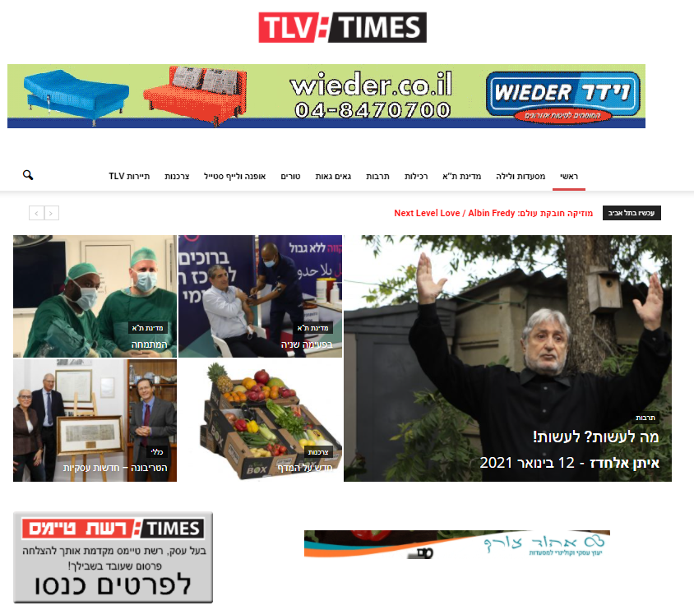

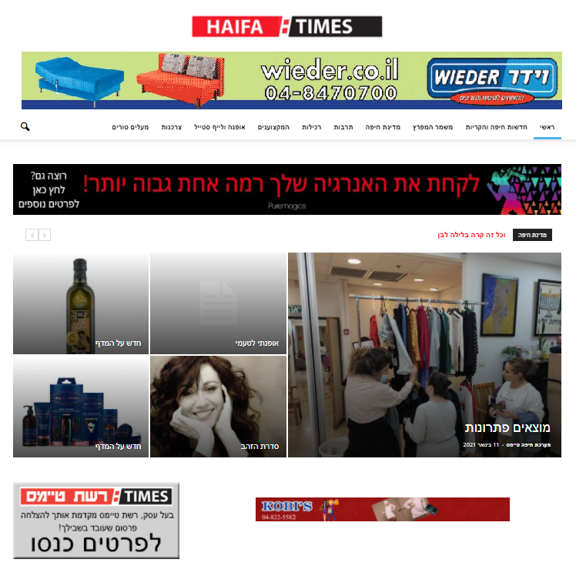

צילומי מסך בעמוד ראשי באתרים: באר שבע טיימס וירושלים טיימס
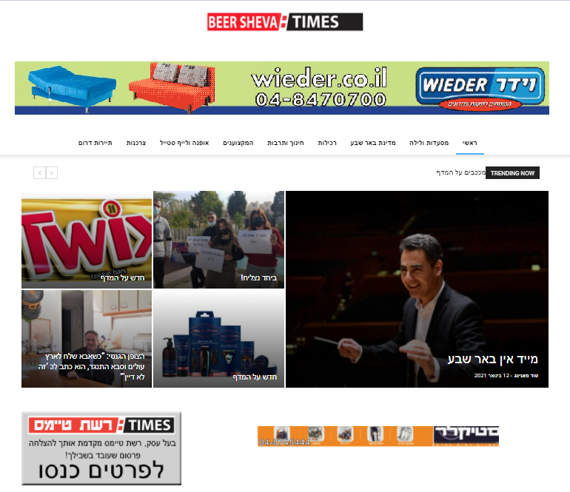

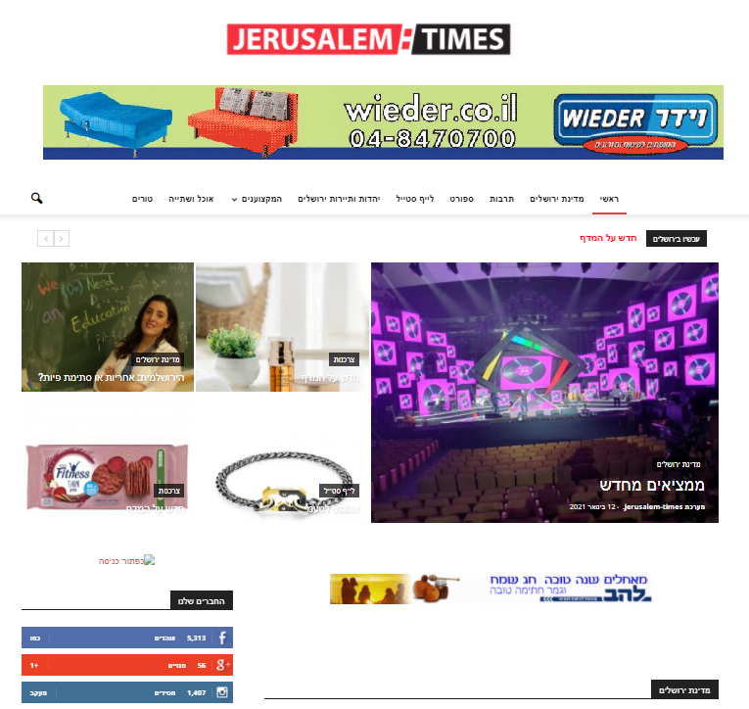

לקוח יקר ,
לבקשתכם עיצבנו וערכנו במיוחד עבורכים באנר מרובע/מלבני קופץ אשר מופיע בעמוד הראשי בכל אתרי רשת טיימס אשר יביא לקידום העסק. ניתן להיכנס לאתר ולראות אותו.



צילום מסך של שלטי חוצות ליד איקאה מול צומת קרית אתא

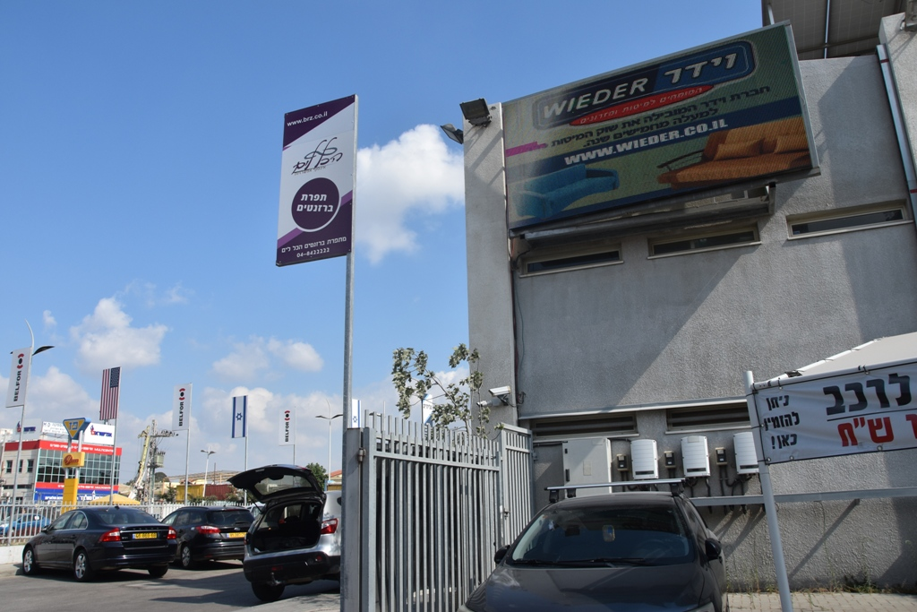

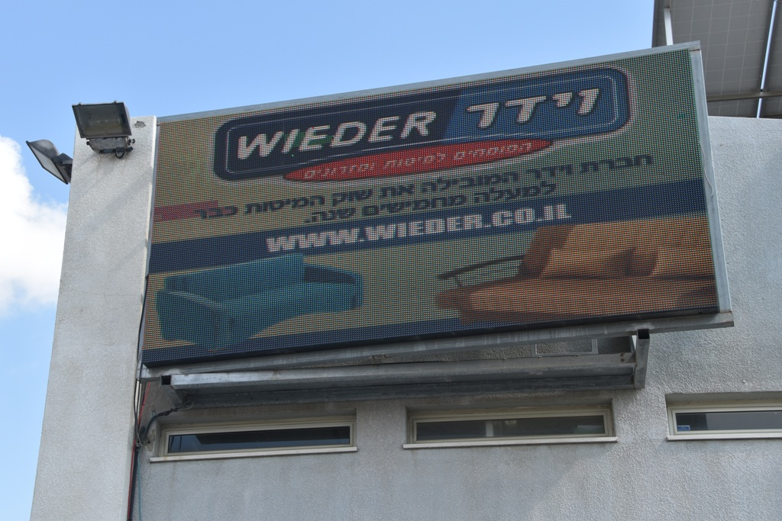

פרסום בשלטי חוצות במסך ענק העוספיה

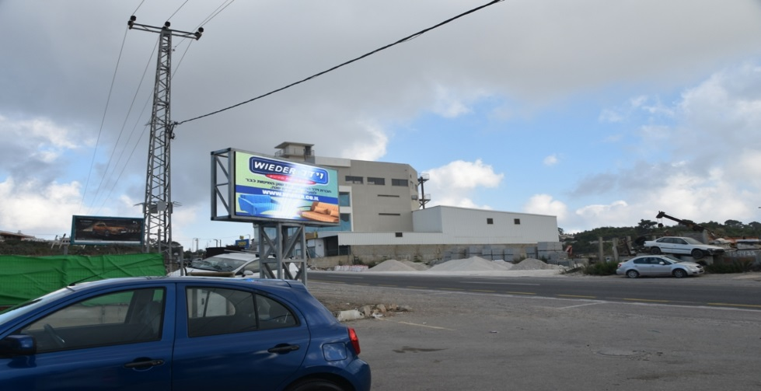

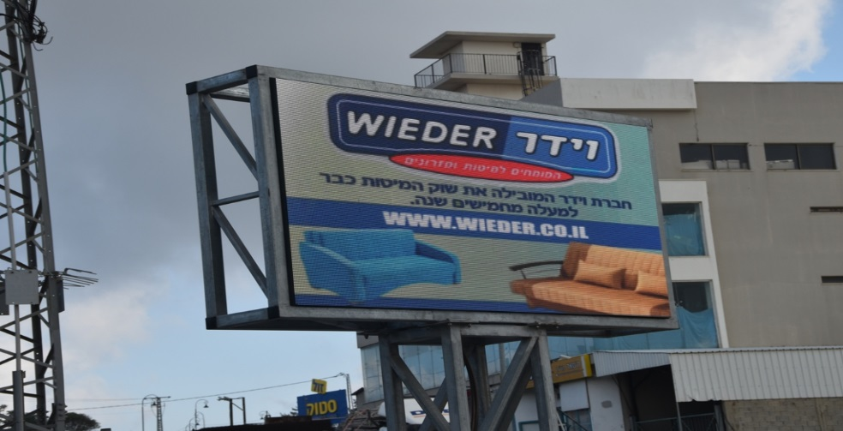

להלן צילום של מדבקה עם לוגו חברה שמודבקת על בקבוקון עם נוזל לחיטוי ידיים

הטבה ללקוחות משרד הפרסום:
- חבילת רימרקטינג בגוגל : 7,000 ₪ כולל באנרים הקמה וניהול
למידע נוסף שאל את נציג המכירות שלך אוהד ברקן.

רוצה שנחזור אליך בשעה שמתאימה לך?
צור קשר:

050-7229966 חיים אלדד – מנהל שרות לקוחות/שיווק אפקטיבי באינטרנט
052-6660207 פאדי – מנכ"ל/הנהלת חשבונות
@ telaviv2u@gmail.com
@ fadi@bmtech.co.il
ניווט ב-וייז – דרך חיפה 19 קריית אתא.

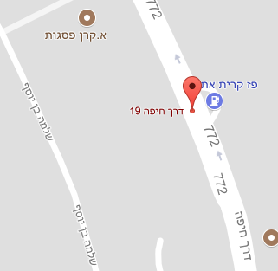
בברכה,
מחלקת תפעול, מידע ובקרה
משרד פרסום ב.מ.טק בע"מ רשת "טיימס"
טל' 04-8422222
פקס: 04-8409410
www.bmtech1.co.il כתובתנו באינטרנט.

